Individuele bijdrage

Naam: Ivan

Studentnummer: 1084607

Opleiding: INF

Vak: Project_B

Datum: leerjaar 2023-2024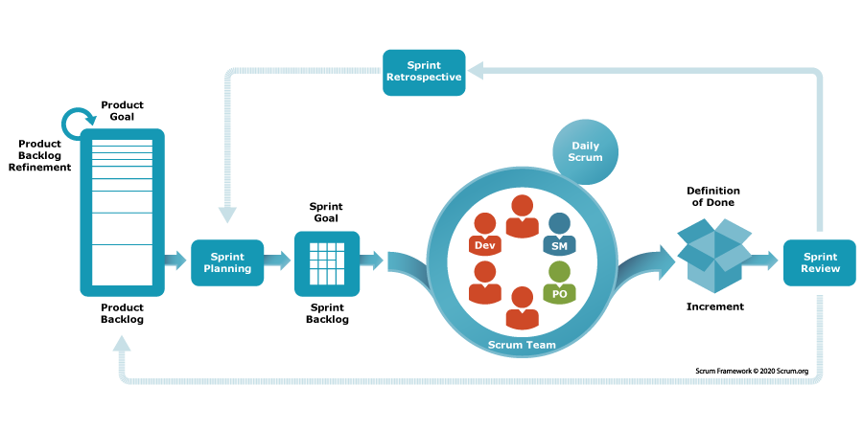

Inhoudsopgave

Contents

Inleiding 3

# Inleiding

Welkom bij het document over mijn bijdrage voor Project_B. Dit document laat in detail zien hoe ik scrum heb toegepast, wat ik heb geleerd van de verschillende workshops en wat ik heb gedaan tijdens Project_B.

# Presenteren

## Voorbereiding ei presentatie

1. Ted talk **: How to speak so that people want to listen | Julian Treasure | TED https://www.youtube.com/watch?v=eIho2S0ZahI**
2. 5 dingen die wel/niet fascineren :

1: Houding: hij staat rechtop kijkt naar het publiek en heeft een zelfverzekerde houding (zijn armen zijn niet tegen elkaar)

2: stem: hij heeft een diepe duidelijke stem met goede intonatie (dus niet monotoon)

3: gebaren: Hij maakt veel gebaren met zijn armen

4: Middelen: hij heeft een goede presentatie die niet vol staat met tekst maar een paar plaatjes en woorden die de presentatie helpen maar niet de aandacht van het publiek overnemen

5: opbouw: de presentatie heeft een duidelijk pakkend begin want hij begint met een paar grapjes en leuke voorbeelden. Het middenstuk heeft de les die wil leren aan het publiek in de vorm van de H.A.I.L. afkorting en het einde is een duidelijke conclusie

1. Leerdoel presenteren + actiestappen :

Leerdoel : niet monotoon praten tijdens presentatie

1. Actiestappen: ik ga voor de eindpresentatie van project_B ga ik oefenen met mijn groep door de presentatie te geven zonder publiek. Tijdens het oefenen ga ik proberen te letten op wat ik ga zeggen zodat ik bij de echte presentatie kan letten op hoe ik het ga zeggen.
2. Samenvatting onderzoek: mijn onderzoek bestond allen uit de Ted hierboven talk te kijken
3. Beschrijving van jouw voorbereiding op ei-presentatie: ik heb de ei presentatie in mijn hoof uitgespeeld en een nagedacht over wat voor vragen ik zou kunnen krijgen en hoe ik ze ga beantwoorden.

## Reflectie op jouw leerdoel en jouw gegeven presentaties

Ik denk den ik stappen heb gezet in het halen van mijn leerdoel(niet monotoon praten tijdens het presenteren) Ik heb eerst kunnen oefenen tijdens het ei presentatie. Uit die oefening heb ik gehaald dat een groot probleem is dat ik nerveus wordt tijdens het presenteren en daardoor zo ga focussen op het zeggen wat heb voorbereid dat ik vergeet om te letten op dingen zoals houding/volume/variatie in mijn stem. Het ei presentatie heb ik niet gehaald omdat mijn presentatie net iets over de 2 min was. Dat zegt over mij dat ik eigenlijk niet heb nagedacht over hoe lang het zou duren. Ik heb ook geen timer gezet want ik dacht dat als mijn presentatie te lang is dat dat geen probleem is. Ik wist wel dat er een must was dat je presentatie 2 min moest zijn en toch dacht ik dat ik het wel een beetje op gevoel kan doen.

Project_b eindpresentatie: Ik heb daar feedback gekregen dat ik vaak voor het scherm stond en dus het publiek de PowerPoint niet ken zien. Ik heb geen feedback gekregen over houding/volume/monotoon praten. Ik denk dat de presentatie een stuk beter is gegaan dan het ei pres want ik heb met mijn team geoefend, we hebben een timer gezet en toen we de pres gingen voorbereiden/oefenen hebben feedback geleverd op wat de ander gezegd heeft. Dus bijv. het is beter als deze zin zo verwoord of het is handig als je ook dit stukje zegt hier.

Dit zegt over mij dat ik heb geleerd van de fouten van mijn ei pres en wat ik beter kan heb toegepast op deze presentatie. Ik heb ook door de goede voorbereiding en feedback van mijn teamleden beter kunnen letten op bijv. handgebaren maken tijdens het presenteren en minder monotoon te praten.

# Scrummaster

## Screenshot sprint backlog

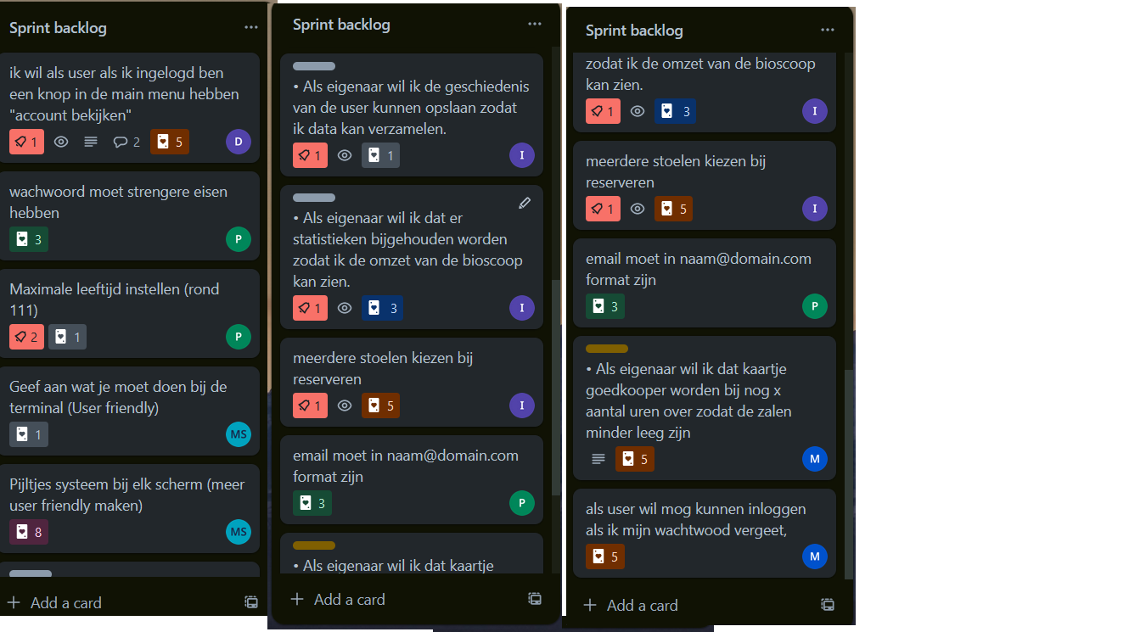

## Samenvatting review

**agenda**

Agenda vergadering

Teamnaam: Groep_3_software

Scrummaster: Ivan Kapitonenko

Datum: 15/05-2024

Genodigden: Po en leden van Groep_3_software

Sprint: 4

_________________________________________________________________________

1. Opening
2. Agendapunt: Burndown chart
3. Agendapunt: Demo
4. Agendapunt: Voorstel nieuwe sprintplanning
5. Agendapunt: Vragen aan en van de PO voor Refinement
6. Afsluiting

**Notulen Sprintreview**

Teamnaam: Groep-3-software

Scrummaster: Ivan Kapitonenko

Datum: 15/05/2024

Sprintnummer: 4

_________________________________________________________________________

1. **Opening**

Dit is sprint 4 Ik (Ivan) ben scrum master   
De aanwezige zijn: Ivan, Mark, Mohammed, Dustin

1. **Actie- en besluitenlijst**

Bijde vorige sprint revieuw hebben we besproken dat we vinden dat we de trello board niet goed bijhouden**.** Dat hebben we deze sprint weer besproken en we vinden dat we het nu beter doen.

We hadden ook besproken dat Dustin zijn user stories moet inhalen. Dat is ook gelukt.

1. **Burndown chart**

De burndown chart laat zien dat we heel wat user stories in de vakantie hadden gedaan

Het laiet ook zijn dat we bijna alles op het einde af hadden gemaakt.

1. **Demo**

We hadden een paar slides met screenshots laten zien van onze functies

Daarna deden we een live demo waar lieten zien hoe we ons programma hadden aangepast om te werken met pijltjes en hoe reserveren en account maken werkt.

1. **Volgende sprintplanning:**

We hebben aan de hand van de feedback van de PO work items gemaakt in de sprint backlog om van alles aan te passen en fixen

We gaan ook een hoop van de functionaliteit die we al hebben implementeren in ons nieuwe systeem dat met pijltjes werkt

1. **Proces:**

Het proces verliep heel goed want we hadden een productieve retrospective waarin we goed hebben gediscussieerd en onze mening geuit over onderwerpen.

De sprint planning was ook heel zinvol want we hebben nu op een rijtje wat we moeten

Fixen / aanpassen

1. **[Eventuele extra agendapunt(en)]**

Pepijn is al 2 weken lang ziek en communiceert niet met ons

We moeten besluiten wat we daarmee moeten doen (hem kicken of zeggen dat het niet erg is als hij er niet is zolang hij zijn werk doet)

1. **Afsluiting**

De scrummaster sluit de sprintreview, herhaalt actie- en besluitenlijst en bedankt iedereen voor de deelname. De volgende vergadering is op [DATUM].

**Actie- en besluitenlijst**

|  |  |  |  |
| --- | --- | --- | --- |
| Vergadering | Actie / Besluit | Wie? | Gedaan |
| [DATUM] | [INHOUDELIJK PUNT] | [NAAM] | [JA/NEE] |
| 15/05 | Werk in halen van vorige sprint | Dustin | Ja |
| 15/05 | Trello board bijhouden | Idereen | Nee |
| 15/05 | Branch Pepijn maken | Pepijn | Nee |

Burndownchart

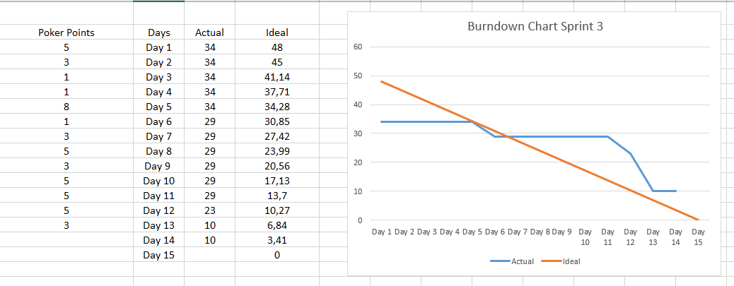

**Sprint retrospective: Groep-3-software**

Sprint 4

Handpalm naar beneden op tafel als je met de stelling eens bent naar boven als je het niet mee eens bent:

1. Ik ben tevreden met wat we tot nu toe hebben gemaakt

Iedereen was het er mee eens. Iedereen is tevreden met het project tot nu toe

2. ik snap goed hoe je met github werkt dus hoe je push pull en merge conflicts voorkomt/oplost

2x een 2x oneens. Ik(Ivan) en Mark mee eens want we hadden een paar dagen voor de review samen merge conflicts opgelost en denken nu een goed idee te hebben over hoe je met github werkt. Iedereen snapt hoe je pushed pullt en meged.

3. ik houd het trello board goed bij en sleep mijn taken op tijd naar af/reviewing

2x eens 2x oneens. Niet iedereen herinnerd zich altijd om het trello board bij te houden. Het is wel een verbetering in vergelijking met de vorige sprint.

4. ik houd mijn inviduele bijdrage goed bij

Iedereen was het er mee eens. Er was veder niks bijzonders gezegd.

5. ik vind dat de communicatie in het team goed is

4x oneens. We hadden een probleem met onze comminicatie met Pepijn want hij was 2 weken lang ziek en kwam niet bij de online meetings. We hebben afgesproken om hem een waarschuwing te geven en als hij de volgende week bij geen een meeting is dat we hem gaan kicken.

6. ik heb geen moeite met mijn user-stories / work-items goed en op tijd af te krijgen

3x eens 1x oneens. 1 van onze team leden vind coderen lastig.

7. ik vind dat we vaak genoeg meeten online en fysiek

4x eens. We vinden allemaal dat 2 keer op school en 1 keer online per week genoeg is.

8. ik vind mijn user stories / work items duidelijk (dus ik weet wat ik moet doen niet of je het moeilijk vind om te doen)

2x eens 2x oneens. 2 van onze teamleden vonden niet alle work items even duidelijk en sommige workitems zijn dubbelop. Bijv: maak je interfaces meer user friendly en voeg pijltjes toe aan je interfaces. Dit zijn 2 work items die we hadden maar eigenlijk zijn ze ongeveer hetzelfde.

**Samenvatting refinement session**

We hebben de refinement session gelijk na het maken van de sprint backlog gehouden.  
We hebben verduidelijkt wat de work items precies zijn bijv:

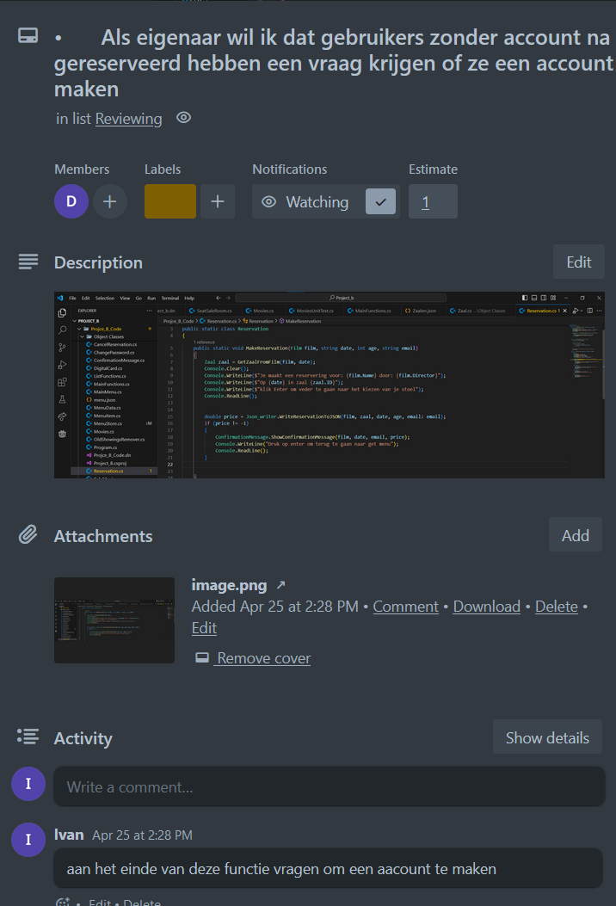

Bij deze work item hebben we een 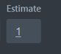 (poker points 1) gezet

En een screenshot toegevoegd samen met een korte instructie aan het einde van deze screenshot.

Dat hebben we bij de meeste work items gedaan.

Voorbeeld 2

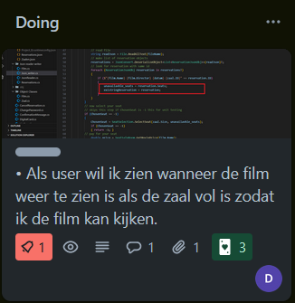

Bij de work items die heel duidelijk waren hebben we alleen een poker point estimate gezet

Bijv:

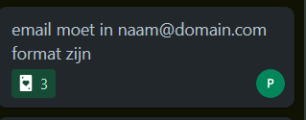

Deze vonden we duidelijk genoeg dat daar geen extra instructies voor nodig waren.

**Reflectie op jouw scrummaster rol**

Ik was scrummaster in sprint 4. Mijn ervaring als scrummaster was eigenlijk niet heel anders dan wanner ik een gewoon teamlid was. Dat komt doordat ik eigenlijk hetzelfde deed als wanner niet scrummater ben. Het enige verschil is dat ik allemaal documenten moest maken en de presentatie moest geven.

De taken van de scrummaster zijn

1: Daily stand up, we hebben in ons groepje geen daily stand up maar we meeten 3 keer per week op vaste tijden 2 op school 1 keer online.

2: sprint review Tijdens de sprint review heb ik de presentatie gegeven. Ik vond dat de presentatie we goed was gegaan want ik heb laten zien wat ik wou laten zien en we hebben als groep feedback gekregen op ons programma.

3: retrospective De retrospective heb ik gedaan in de vorm van stelling te noemen en dan moesten mijn teamleden hun hand neerleggen op tafel als ze het er mee een zijn. Ik vind het een goede methode van een retrospective doen want dan kan iedereen wat zeggen wat ze vinden over verschillende onderdelen van onze samenwerking.

4: sprint planning De sprint planning maakten we zoals altijd door eerst de feedback van de Po on work items te maken in trello en dan teken te verdelen totdat we ongeveer 30-40 scrum points hebben bij elkaar. Er is niet echt 1 persoon die de taken verdeelt maar we zeggen allemaal wat we vinden dat af moet zijn deze sprint

5. Refinement de refinement sessie doen we altijd gelijk na de sprint planning. Daarin ga een voor een elk trello kaartje in de sprint backlog en geven we het een DoD in de beschrijving. De gene die het meeste weet over het stuk code waar dat kaartje bij hoort verteld wat hij vind de DoD moet zijn. En dan als iemand er niet mee eens is of een toevoeging heeft bespreken we dat en zetten de DoD er in.

Dus in conclusie is scrum master zijn voor mij niet heel anders geweest dan normaal. Want uiteindelijk doen we alles gezamenlijk en heb ik als scrummaster over de dingen die we doen niet meer te zeggen dan normaal het enige verschil is dat ik wat we zeggen moet opschrijven voor de documentatie.

# Logboek

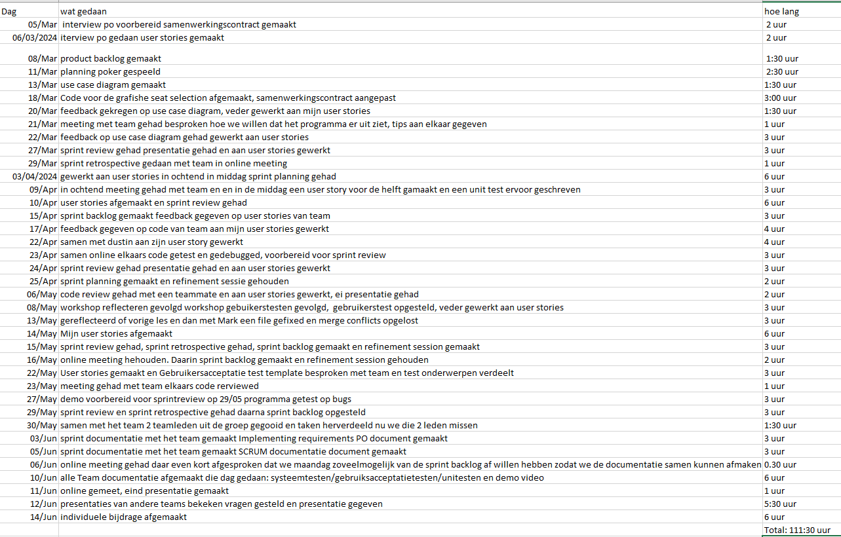

# Jouw inhoudelijke bijdrage

# Sprint 0

|  |  |  |
| --- | --- | --- |
| Beschrijving taken | User Story (indien van toepassing) | Tijdsindicatie |
| *[beschrijving van jouw taak]* |  |  |
|  |  |  |
|  |  |  |
|  |  |  |
|  | **Totaal:** |  |

## Beschrijving en reflectie sprint 0

*In sprint 0 hadden we het samenwerkingscontract opgesteld, de po geïnterviewd en de product backlog gemaakt en scrum poker gespeeld*

**Mijn bijdrage**  
*#Output: geen code geschreven deze sprint*

*#Proces: -*

# Sprint 1

|  |  |  |
| --- | --- | --- |
| Beschrijving taken | User Story (indien van toepassing) | Tijdsindicatie |
| Een json file format met films gemaakt | • Als eigenaar wil ik de info van de films in een JSON bestand kunnen verwerken zodat ik makkelijk films kan toevoegen en weghalen. | 2 uur |
| Een functie gemaakt waarmee je een stoel kan kiezen met pijltjes toetsen op een grafische interface | Als user wil ik de zitplaatsen in de zaal grafisch kunnen zien zodat ik weet welke zitplaatsen vrij zijn, de zaal is vierkant en de stoelen zijn genummerd. | 4 uur |
| Een functie gemaakt die informatie over de film print | Als user wil ik info over de film kunnen zien zoals (hoelaat de film draait, hoeveel en welke zitplaatsen zijn vrij) zodat ik makkelijker kan reserveren | 2 uur |
| Een film class gemaakt met alle fields en propperties |  | 2 uur |
|  | **Totaal:** | 10 uur |

## Beschrijving en reflectie sprint 1

*# Beschrijf jouw bijdrage in deze sprint (denk aan de taakverdeling, de sprintplanning maar ook aan onderzoek, extra bijspijkeren, thuisstudie, meetings en alle overige relevante zaken die bijdragen aan de voortgang van jullie project*

We hebben in sprint 1 het interview met de PO gehad de product backlog opgesteld en scrum poker gespeeld en alle user stories in ons Trello board een complexiteit waarde gegeven.

We hebben de sprint backlog opgesteld en bij elke story/workitem een kleine uitleg in de description van de card gezet

Het is het team gelukt om alle user stories in de sprint backlog te maken.

De sprint review ging goed, we hadden een goede demo gemaakt en de PO was er tevreden mee.

De retrospective hadden gedaan met de: Improve change remove methode, dat ging ook goed.

**Mijn bijdrage**  
*#Output: een snippet uit mijn stoet selectie code*

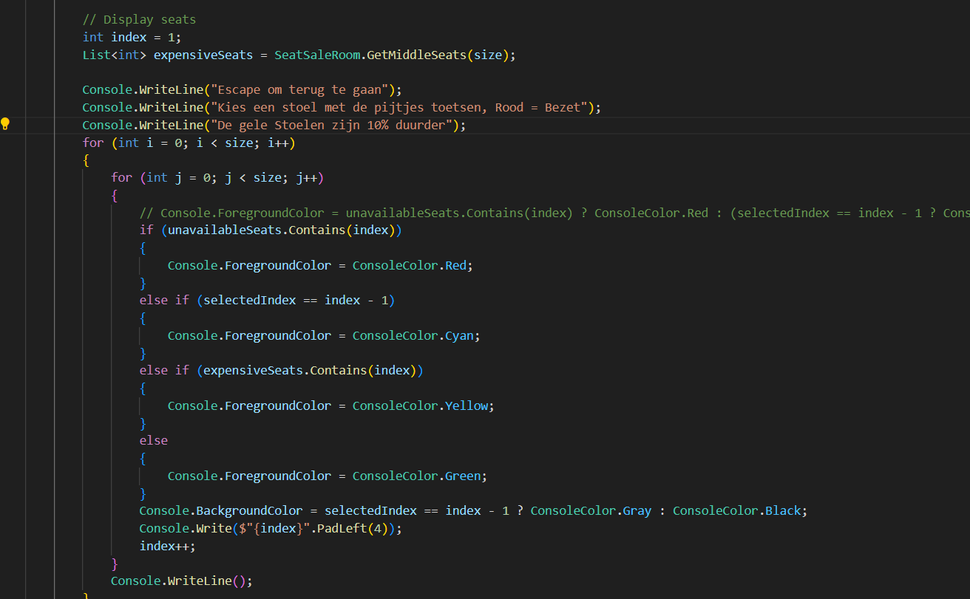

*Een code snippet uit mijn film class*

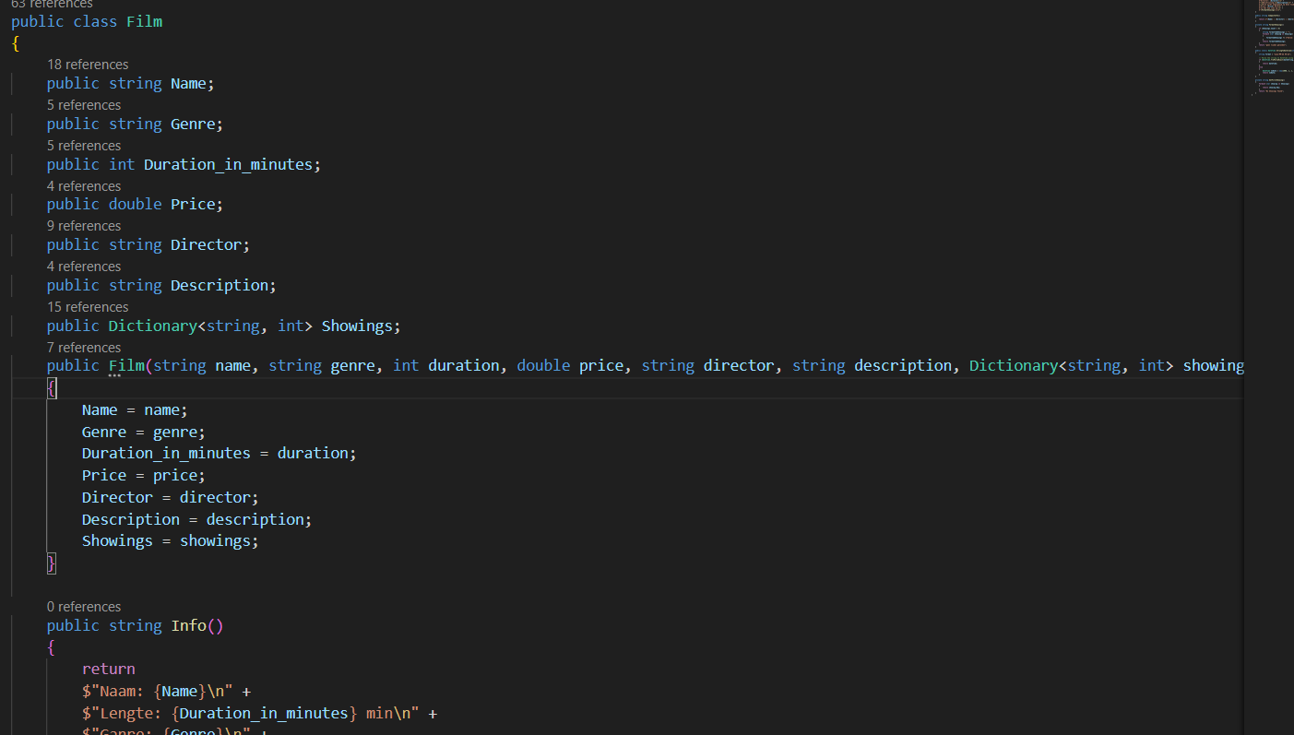

*Ik heb bij het sprint backlog maken een leidende rol genomen door te zeggen welke user stories /work items ik denk dat belangrijk zijn om in de eerste sprint te maken en iedereen was het er mee eens dus hebben we die ook gedaan  
ik heb een trello board gemaakt en de github repo gemaakt*

*#Proces: ik zou bij een volgde keer beter nadenken over welke stories het beste zijn/überhaupt gemaakt kunnen worden. Want in de sprint bleek dat sommige user stories vaag/niet echt kunnen gemaakt worden zonder andere user stories.  
bijv kaartjes voor 18 jarige worden duurer kan je niet echt maken zonder een manier om eerst kaartjes te kopen  
voor de voorbereiding van de sprint review heb ik een demo gemaakt die alle functies die we hebben achter elkaar afspeelt (de functies waren alleen standalone functioneel)*

# Sprint 2

|  |  |  |
| --- | --- | --- |
| Beschrijving taken | User Story (indien van toepassing) | Tijdsindicatie |
| Een functie gemaakt die reservaties die al zijn geweest automatisch uit de json gehaald worden |  | 4 uur |
| Een funtie gemaakt die bijhoud welke stoelen bezet zijn voor welke reservatie | • Als user wil ik info over de film kunnen zien zoals (hoelaat de film draait, hoeveel en welke zitplaatsen zijn vrij) zodat ik makkelijker kan reserveren  de “welke zitplaatsen zijn vrij” deel van de story | 4 uur |
|  |  |  |
|  |  |  |
|  | **Totaal:** | 8 uur |

## Beschrijving en reflectie sprint 2

We hebben de sprint backlog opgesteld en een paar workitems toegevoegd die we niet in de product backlog hadden we hebben weer bij elke story/workitem een kleine uitleg in de description van de card gezet.

Het is het team niet gelukt om de user stories op tijd(voor de sprint review) af te krijgen. De user stories die niet af waren zijn afgemaakt op do-vr-za-zo na de sprint review op woensdag.

De sprint review ging goed we hadden een demo gemaakt in de vorm van screenshots op een powerpoint.

De retrospective hadden gedaan met de: Improve change remove methode. We hebben vooral naar de Improve change remove punten van de vorige sprint gekeken of dat gelukt is.

**Mijn bijdrage**

*# ik heb bij de sprint planning een heet actieve rol genomen en work items toegevoegd een het trello board, want we hadden user stories die die onduidlijk waren dus heb ik ze in duidlijke work items opgesplits zodat we deze sprint beter begrijpen wat we moeten doen.  
ik heb ook een leidende rol genomen tijdens het maken van de use case diagram*

*Screenshot van de json file met reservaties*

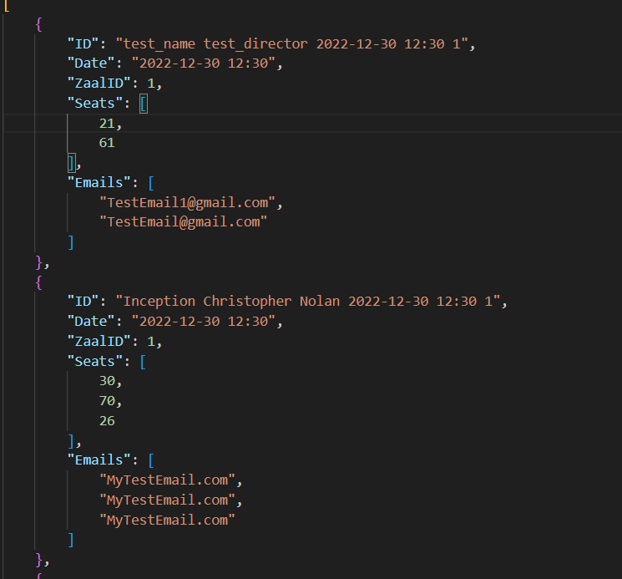

*Snippet van de code die oude reservaties uit de json haalt*

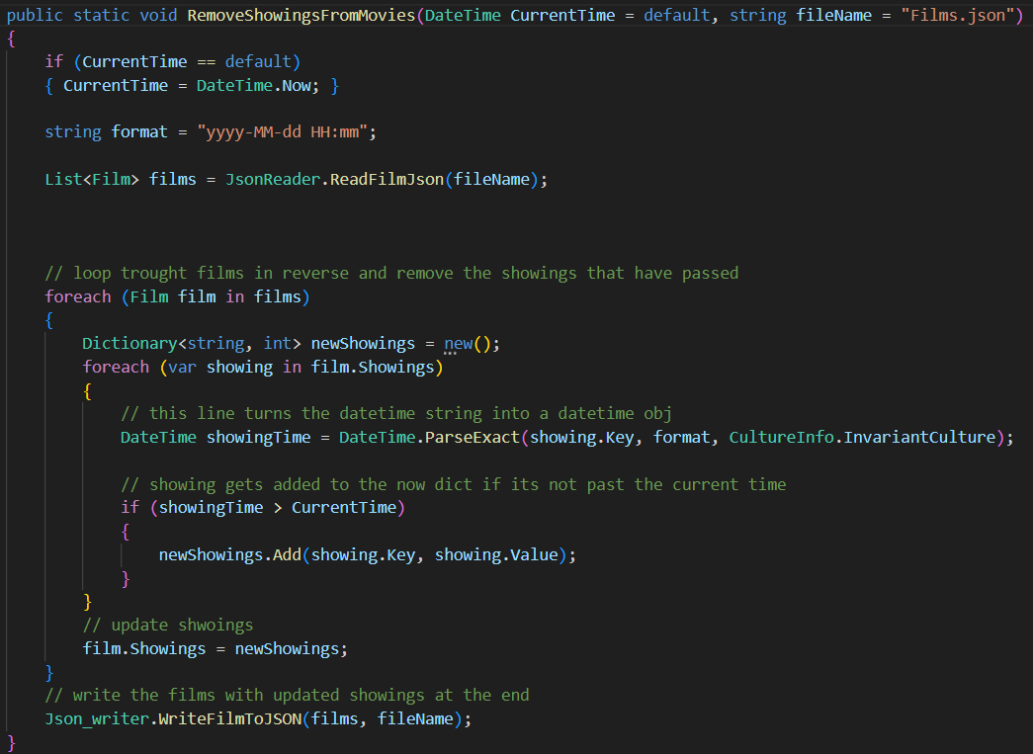

*Snippet van de unit test van de functie die oude reservaties uit de json haalt*

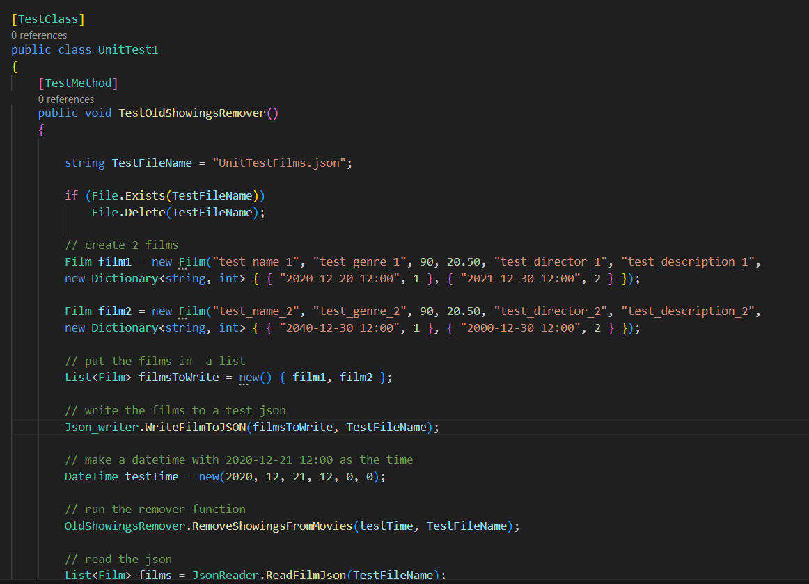

Screenshot van de use case diagram

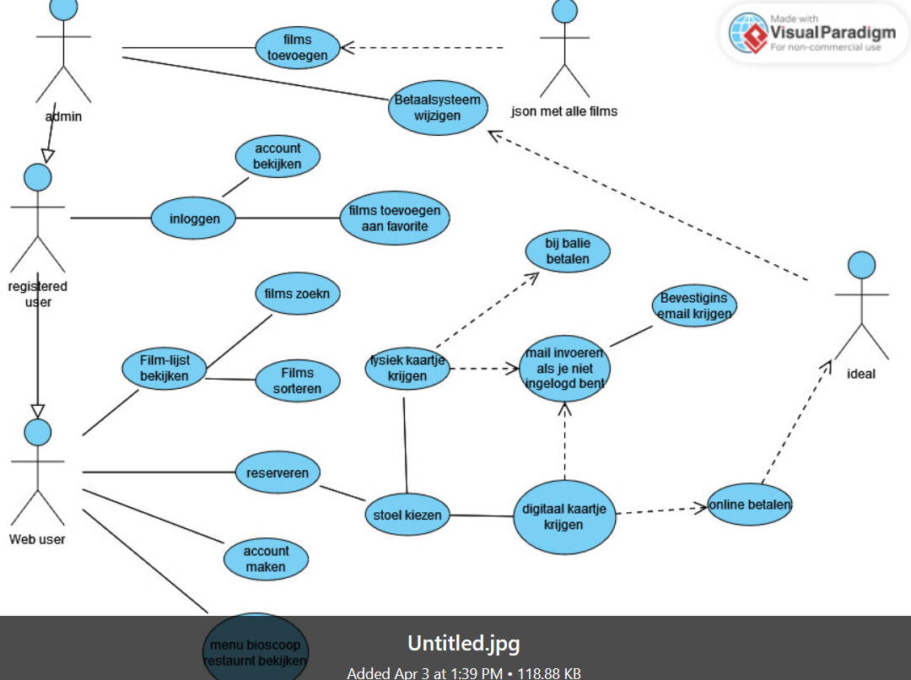

*Voor de sprint voorbereiding van de sprint review heb ik voorgesteld om de demo te maken met screenshots want we hadden allemaal functies die in json files schreven en het zou een hoop gedoe (en ook verwarrend voor de PO) zijn om tijdens de presentatie steeds heen en weer te gaan tussen files tijdens de demo.*

*#Proces: naar aanleiding van de vorige sprint ik heb deze sprint langer de tijd genomen om na te denken over welke user stories/ work items echt zin hebben om nu te maken zijn.*

# Sprint 3

|  |  |  |
| --- | --- | --- |
| Beschrijving taken | User Story (indien van toepassing) | Tijdsindicatie |
| De reserveer proces streamlinen |  | 5 uur |
| Kaartjes voor onder 18 duurder maken  En een functie die de prijs van de film berkent en uitprint | • Als eigenaar wil ik dat de kaarten van mensen onder 18 duurder zijn zodat er weinig jongeren komen. | 1 uur |
|  |  |  |
|  |  |  |
|  | **Totaal:** | 6 uur |

## Beschrijving en reflectie sprint 3

**Mijn bijdrage**  
*#Output: ik heb bij de sprint planning weer de taken verdeelt en wat work items toegevoegd die we misten   
ik heb dustin geholpen met zijn functie schrijven en een unit test maken omdat hij extreem achterloopt met zijn c# kennins en niet een een List<> kon maken*

*#Proces: ik vind dat ik heel goed samen met mijn team elkaars code heb gereviewed en gedebugged zodat het zeker weten dat het werkt tijdens de sprint review*

*Ik vind dat ik veel beter ben geworden in user stories/ work items kiezen voor de sprint planning, wamt we hebben deze sprint heel veel vooruitgang gemaakt. (we hebben nu een main menu met knopjes die werken)*

*De sprint review ging redlijk want we hadden de PO het programma laten uitproberen. Ons programma was niet user friendly dus de PO wist niet wat ze moest klikken*

*Dat heeft veel tijd gekost waardoor we niet alles konnen laten zien*

*#Proces: naar aanleiding van de sprint review van deze sprit heb ik begrepen dat je het beste zelf het programma kan demonstreren.*

*Je kan de PO past knopjes laten klikken als je zeker weet dat je programma super user friendly is.*

# Sprint 4

|  |  |  |
| --- | --- | --- |
| Beschrijving taken | User Story (indien van toepassing) | Tijdsindicatie |
| Wanner een user reserveert in een csv file opslaan dat deze user op deze dag voor deze film heeft gereserveert | • Als eigenaar wil ik de geschiedenis van de user kunnen opslaan zodat ik data kan verzamelen. | 0:30 uur |
| Als een user reserveert in een file opslaan hoeveel geld de bioscoop heeft verdient | • Als eigenaar wil ik dat er statistieken bijgehouden worden zodat ik de omzet van de bioscoop kan zien. | 0:30 uur |
| meerdere stoelen kunnen kiezen bij reserveren |  | 4 uur |
|  |  |  |
|  | **Totaal:** | 5 uur |

## Beschrijving en reflectie sprint 4

*# Beschrijf jouw bijdrage in deze sprint (denk aan de taakverdeling, de sprintplanning maar ook aan onderzoek, extra bijspijkeren, thuisstudie, meetings en alle overige relevante zaken die bijdragen aan de voortgang van jullie project*

*Deze sprint was ik scrummaster. We hadden als doel om een werkend product te maken met een user friendly interface dat met pijltjes genavigeerd kan worden.*

*De taakverdeling is de meeste work items die iemand krijgt horen bij features die hij zelf geschreven heeft. Maar niet altijd soms moeten we elkaars code lezen en aanpassen.*

*Voor de pijltjes was Mark verantwoordelijk maar ik heb zelf bij een paar complexe stukjes code dat ik geschreven pijltjes geïmplementeerd.*

*De meeste work items voor deze sprint was bestaande features verbeteren bijv. meerdere stoelen kunnen kiezen tijdens het reserveren en een functie die bij het invullen van je email tijdens het maken van een nieuw account checkt of het email een valide format heeft.*

*We hebben ook samen elkaars code gereviewd en feedback gegeven bijv. ik(Ivan) heb de pijltjes code van Mark bekeken. En We hebben ook samen Pepijns code bekeken en heel veel erven aangepast vanwege merge conflicts.*

**Mijn bijdrage**  
*#Output: Beschrijf jouw bijdrage in deze sprint. + Voeg code snippets van bijdrage toe*

*Ik heb mijn seatSelection code aangepast zodat je nu meerdere seats kan kiezen*

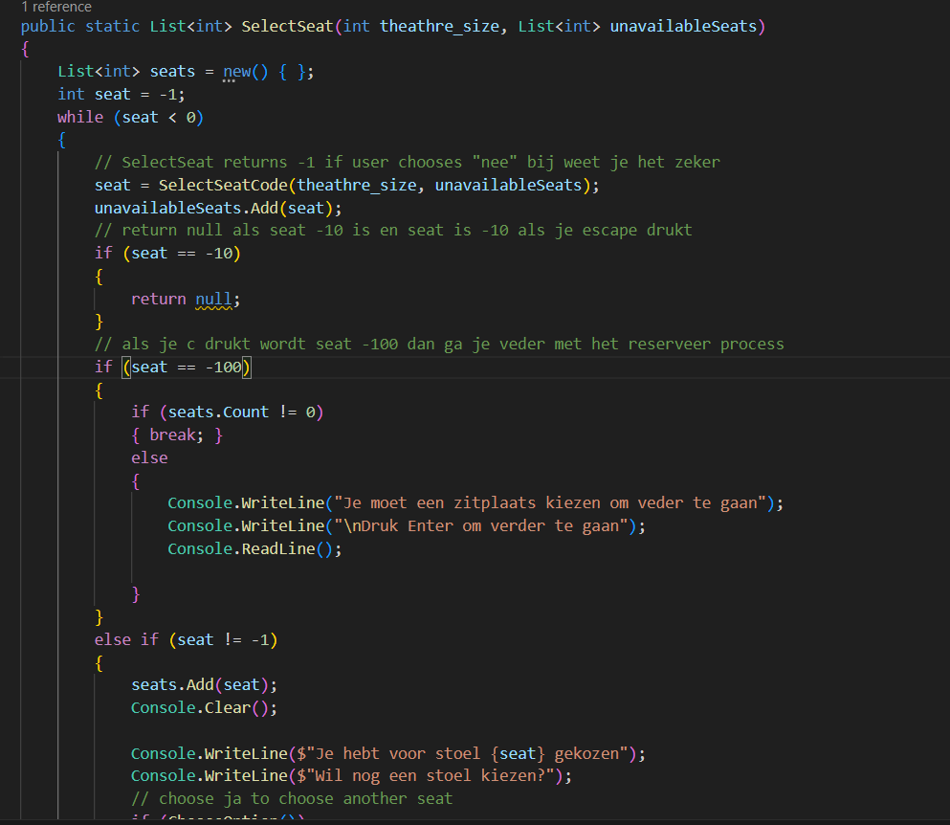

*Ik heb ook mijn logica voor het schrijven van reservations moeten aanpassen zodat het werkt met meerdere seats tegelijk*

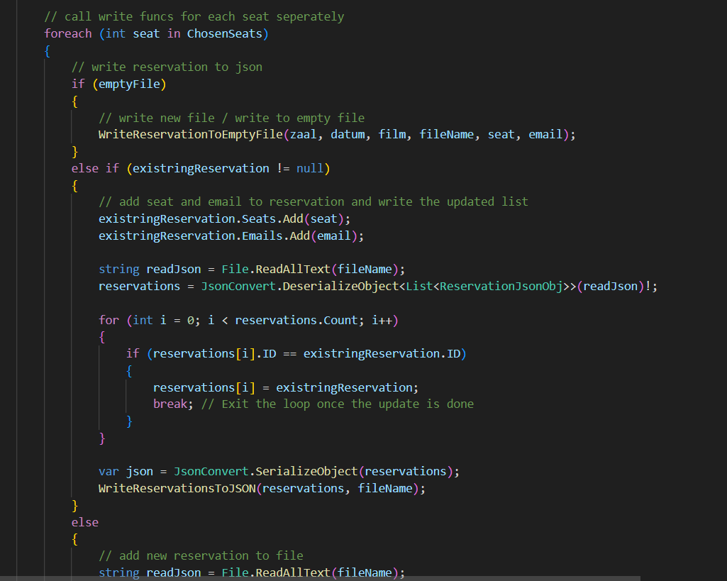

*Ik heb ook een stuk geschreven dat na elke reservatie allemaal data over de reservatie bijhoud*

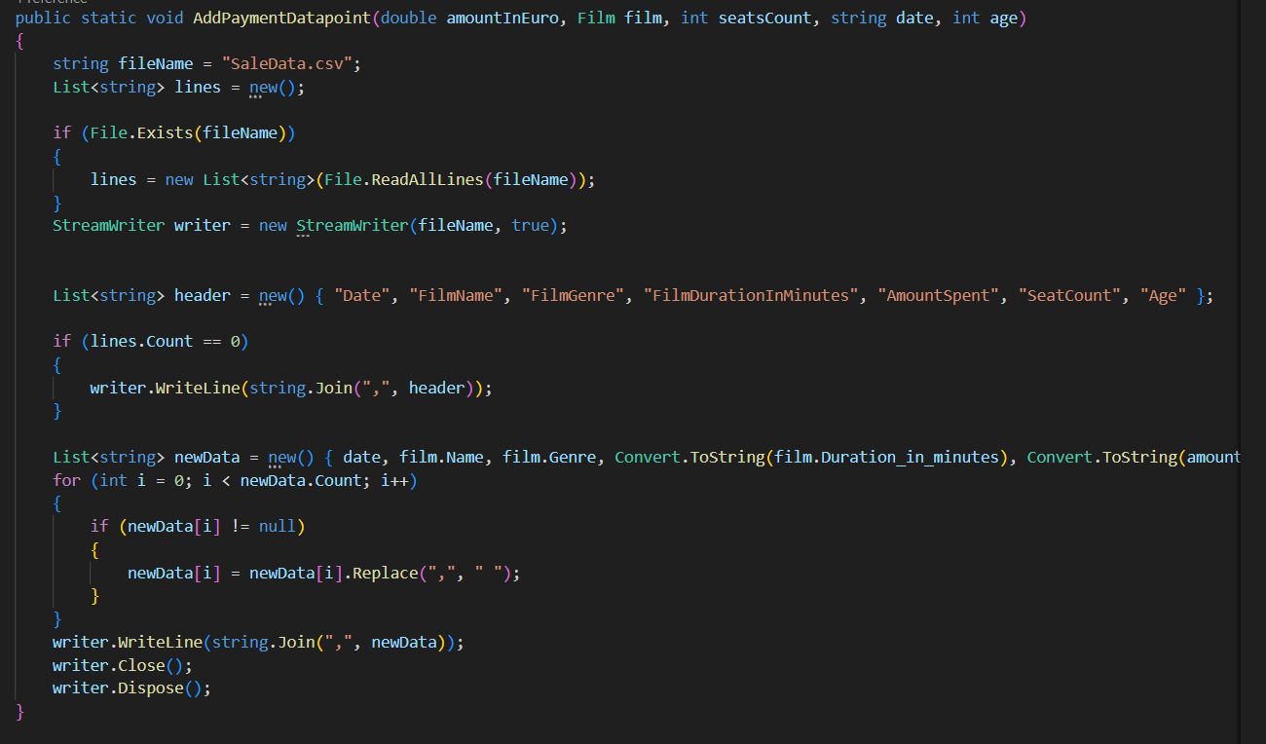

*En dan dat de file die door deze code gemaakt wordt omgezet in een grafiek* 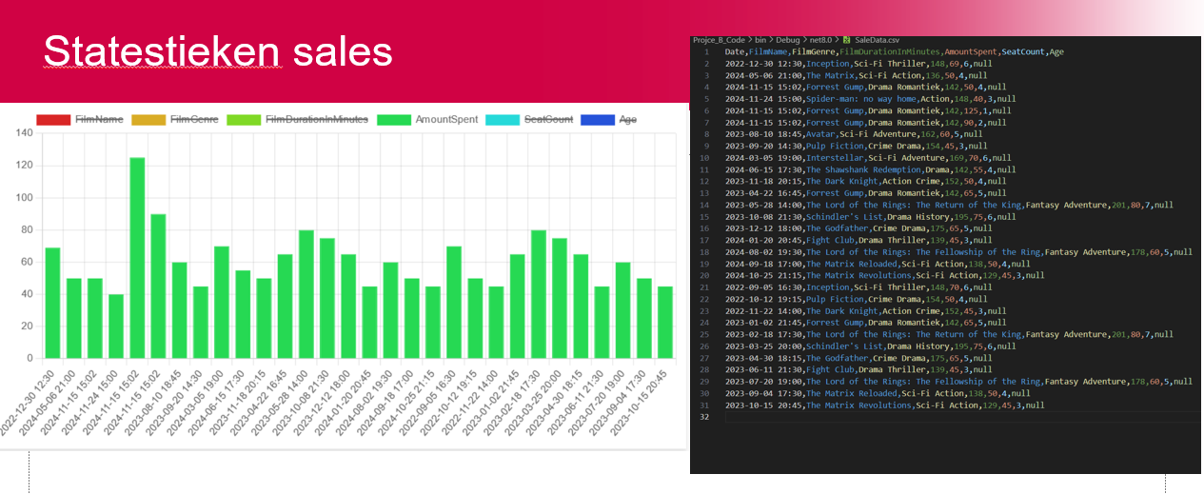

*#Proces: Reflecteer op jouw bijdrage, noem concrete actiepunten die je in de volgende sprint (anders) gaat doen (zoals (actie)punten die uit de retrospective naar voren kwamen)*

*Ik heb gemerkt dat nu ik terugkijk om mijn oude WriteReservationTJson) code (geschreven in sprint 1 aangepast in sprint 4 en nu weer aangepast in deze sprint) dat ik nu veel meer over C# weet dat sommige dingen beter kunnen. Bijv. ik heb de structuur verbeterd en stukken code die 2 keer gebruikt worden in een aparte functie gezet en die 2 keer aangeroepen ipv. 2 delezefe stukken te copy pasten. Ik heb ook het stuk opgedeeld in stappen die allemaal los van elkaar worden (en overal comments toegevoegd) uitgevoerd email/leeftijd invoeren -> stoel kiezen -> betelen -> json file aanpassen. Hierdoor als ik later dat stuk weer wil aanpassen kan ik dat makkelijk doen zonder het hele stuk te slopen.*

*Ik heb ook begrepen hoe belangrijk het is om in je eigen branch te werken want ik heb merge conflicts moeten oplossen.*

# Sprint 5

|  |  |  |
| --- | --- | --- |
| Beschrijving taken | User Story (indien van toepassing) | Tijdsindicatie |
| Print reservations functie implementeren |  | 2 uur |
| Als user wil ik sterretjes zien i.p.v. letters als ik een wachtwoord intyp |  | 2 uur |
| Verkeerde email afhandelen bij reserveren zonder account |  | 0:30 uur |
|  |  |  |
|  | **Totaal:** | 4:30 uur |

## Beschrijving en reflectie sprint 5

*# Beschrijf jouw bijdrage in deze sprint (denk aan de taakverdeling, de sprintplanning maar ook aan onderzoek, extra bijspijkeren, thuisstudie, meetings en alle overige relevante zaken die bijdragen aan de voortgang van jullie project*

**Mijn bijdrage**  
*#Output: Beschrijf jouw bijdrage in deze sprint. + Voeg code snippets van bijdrage toe*

*Dit is de een na laatste sprint, In deze sprint heb 2 belangrijke functies gemaakt en geïmplementeerd 1: print reservaties functie. Deze functie print de reserveringen van de ingelogde user* 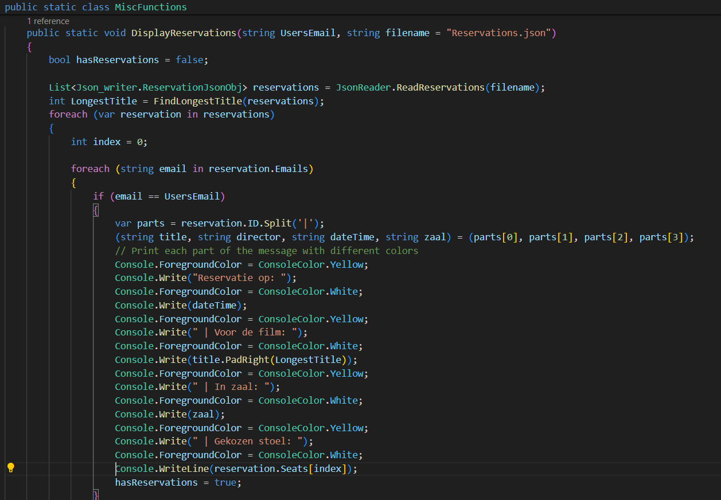

In de screenschot hierboven zie een deel van de functie hij split de reservation.ID en print hem uit in een mooi formaat met kleurtjes.

De andere functie die ik heb gemaakt is ReadLinePasswordHider() deze functie heb ik zoe gemaakt dat je een Console.ReadLine() kan vervangen door deze functie en dat prefect werkt. 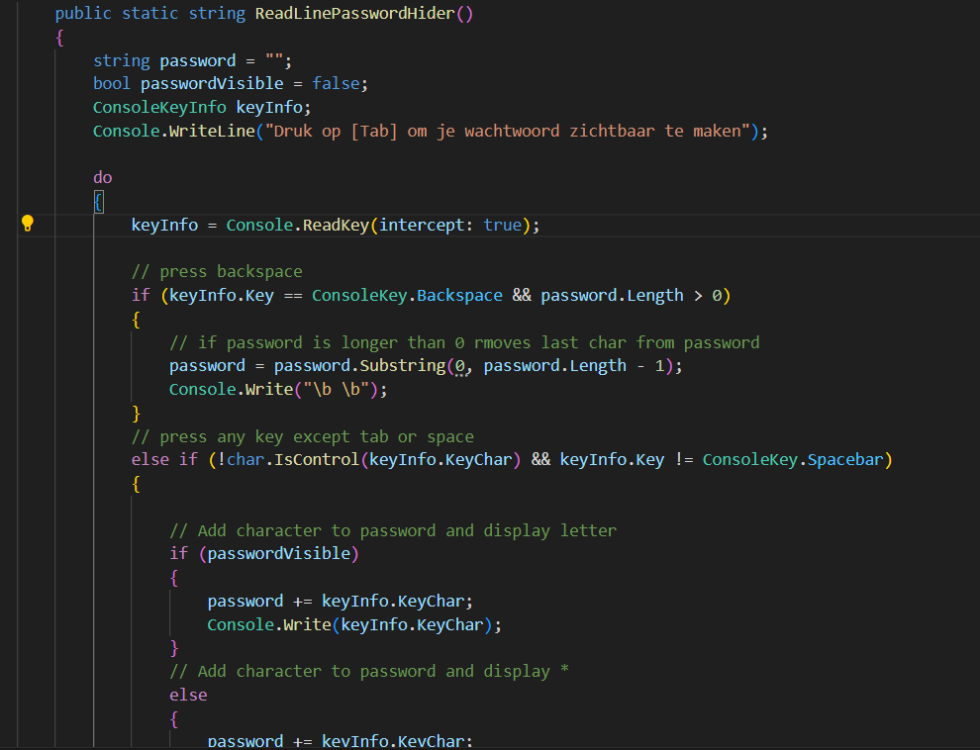

Hier zie een snippet uit deze functie. Het werkt door een voor een je keyboard input te lezen en dat op te slaan in een string en dat een sterretje te printen voor elke letter. Daarnaast kan het ook je wachtwoord zichtbaar te maken door tab te drukken.

Als derde heb ik een bug gefixed in mijn code van de vorige sprint. De email werd niet correct gecheckt en kon je 123.gmail invullen als je email

*#Proces:*

*Ik ga mijn taken eerder af maken ik heb deze sprint alles bewaard tot een paar dagen voor het sprintreview waardoor mijn code niet bekeken kon worden door mijn teamleden.*

# Sprint 6

|  |  |  |
| --- | --- | --- |
| Beschrijving taken | User Story (indien van toepassing) | Tijdsindicatie |
| StringToDatetime unittest |  | 0:30 uur |
| Director naam weghalen bij alle films |  | 0:30 uur |
| De stoelen plaatje moet blijven totdat de reservering bevestigd is |  | 1 uur |
| Druk B i.p.v. C om te betalen |  | 0:10 uur |
| Alle filmnamen moeten onder elkaar |  | 1 uur |
|  | **Totaal:** | 3:10 uur |

## Beschrijving en reflectie sprint 6

*# Beschrijf jouw bijdrage in deze sprint (denk aan de taakverdeling, de sprintplanning maar ook aan onderzoek, extra bijspijkeren, thuisstudie, meetings en alle overige relevante zaken die bijdragen aan de voortgang van jullie project*

**Mijn bijdrage**  
*#Output: Beschrijf jouw bijdrage in deze sprint. + Voeg code snippets van bijdrage toe*

Ik heb deze sprint maar een paar kleine dingen gemaakt voor de code in het project. Het waren een paar kleine aanpassingen en een unit test. 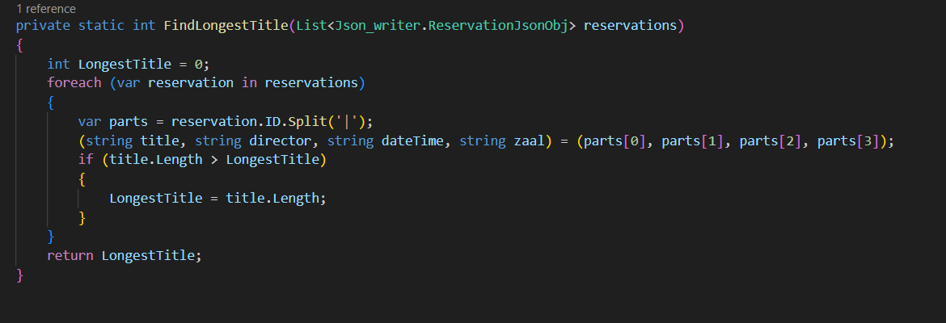 

Hier is een snippet van de code die er voor zorgt dat alle titels van de films onder elkaar komen. Het werkt door de langste naam van een film te vinden en PadRight op alle film namen te gebruiken. Ik heb deze sprint vooral aan documentatie gewerkt en systeemtesten en gebruiksacceptatietesten te schrijven.

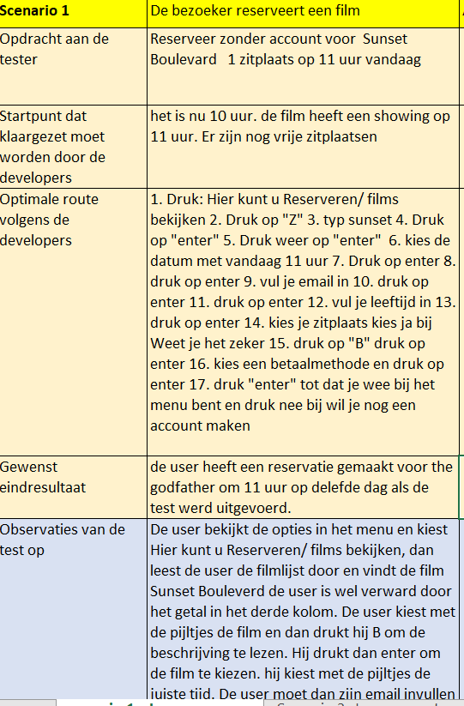

Snippet van een gebruiksacceptatietest.

*#Proces: Reflecteer op jouw bijdrage, noem concrete actiepunten die je in de volgende sprint (anders) gaat doen (zoals (actie)punten die uit de retrospective naar voren kwamen)*

*In projecten in de toekomst ga testen veel eerder in het proces maken. Het is makkelijker om de tijd te nemen om een test te maken en fouten vinden in het programma midden in het project dan het is om fouten te vinden en te moten fixen op het eind.*

# **Addendum op samenwerkingscontract**

Als projectgroepsgenoot verklaar ik hierbij dat ik..

* het logboek en de inhoudelijke bijdrage van de totale individuele bijdrage heb gezien van [Ivan Kapitonenko],
* dit overeenkomt met de werkelijkheid zoals ik deze heb ervaren;
* en deze persoon zich aan de gemaakte afspraken van ons samenwerkingscontract heeft gehouden.

Voor akkoord [03/06/2024]

____________________________________  
 [Mohamed el Allaoui]

Voor akkoord [03/06/2024]

____________________________________  
[Mark Salloum]

# Extra oefeningen tijdens de lessen als bewijs voor begrip van de stof

## Samenvatting geleerde inzicht(en) nut + werking van scrum adhv het mini-

## project/lego opdracht/gemaakte scrumsheet

Ik heb aan de hand van het mini project geleerd dat het nut scrum is dat scrum er voor zorgt dat iedereen op een lijn is een weet wat die moet doen. Het is een handig proces dat er voor zorgt dat mensen die elkaar niet kennen toch goed kunnen samenwerken omdat het een logisch stapsgewijs proces is.

Ik heb aan de hand van de lego opdracht geleerd hoe belangrijk het is om tijdens scrum vragen te stellen aan je PO/opdrachtgever. Want als je geen/niet genoeg vragen stelde ging je dingen doen die niet nodig zijn of zelfs dingen die de PO niet wil.

Ik heb aan de hand van het gemaakte scrumsheet een beter begrip gekregen van elke stap in het scrum proces.

## Evaluatie op hoe het scrumproces binnen jouw project verliep volgens jou

Ik vind dat in mijn groep het scrum proces goed verliep want we hielden ons aan de stappen van scrum. Ik was heel tevreden met hoe we trello gebruikten om een sprint backlog te maken elke sprint want het heel duidelijk wat je moest elke sprint en je hebt dan op het einde van de sprint een goed beeld van wat we al hebben en wat we moeten doen volgende sprint.

Ik vond de sprint reviews altijd goed gaan want we lieten zien wat we hebben gedaan en krijgen feedback op wat we hebben gedaan zodat we dat volgende sprint de features waarop we feedback hadden gekregen kunnen aanpassen /weghalen of aan toevogen.

Retrospectives vond ik pas goedgaan sinds we de stelling zeggen en dan hand neerleggen als je het er mee eens bent methode gingen gebruiken. Want ervoor hadden we de keep, less, change methode gebruikt maar daar hadden we niet zoveel aan omdat het niet iedereen de kans gaf om hun mening te uiten over een issue.

## Reflectie op (de voorbereiding op) het interview met de PO

We hebben de interview voorbereid door samen te gaan zitten en vragen te bedenken. Ik heb zelf aan chat-GPT gevraagd wat voor vragen handig waren om te stellen. Ik geen idee hoe zo een reservering systeem er uit zou zien en welke onderwerpen we veel vragen moeten en over welke weinig. Dus ik heb vragen opgeschreven die bij me opkwamen en vragen die chat-GPT had verzonnen. Dit zegt over mij dat ik helemaal niet goed ben in interview vragen maken. En dat is logisch want ik heb het nog nooit gedaan.

## Reflectie op de presenteerworkshop + wat maakt dat het niet lukte als groep aan de must-have te voldoen en wat jouw actieve rol hierin was

De presenteerworkshop was voor mij eigenlijk alleen maar herhaling van wat ik al wist. De dingen die er in terugkwamen zijn dingen die ik al eerder heb gehoord op de middelbare school. Het was toch wel handig om te herhalen want ook al weet ik hoe je een goed presentatie geeft kan ik de kennis over presenteren die ik heb niet toepessen tijdens de presentatie. Dat komt omdat ik te weinig ervaring heb met presenteren en presenteren helemaal niet leuk vind.

Het was niet gelukt om aan de must-haves van de ei pres te voldoen want toen ik presenteerde duurde mijn presentatie rond 10 seconden te lang. Dat kon ik voorkomen door een timer te zetten en een deel van mijn presentatie inkorten zodra ik zag dat de tijd bijna op was.

## Reflectie opdracht adhv de 2 reflectieworkshops

Beantwoord de 5 vragen adhv de uitgedeelde reflecties van oud-Studenten.

We hadden tijdens deze workshop uitgelegd gekregen wat het verschil tussen een reflectie en evaluatie is. Reflectie gaat over Hoe iets is gebeurt en evaluatie gaat over Wat er is gebeurt.

We hadden daarna reflecties van out studenten gekregen. Die reflecties bleken bijna allemaal evaluaties te zijn want ze beschreven vooral wat er is gebeurt en niet hoe iet s is gebeurt. Hiervan heb ik een beter begrip gekregen van wet ik niet moet doen tijdens het schrijven van een reflectie.

## Beantwoord de 4-6 vragen ahdv de omtrekken-op-1-been opdracht

1. Een ander kan zien dat ik 3 keer niet won
2. Dat ik probeerde de ander om te laten vallen door mijn hand weg te rukken en als de ander zijn hand wegrukte dat ik mijn hand naar voren liet gaan. Elk wedstrijd eindigde omdat ik geen zin had om veder te gaan en opgaf
3. Er is een probleem die wil ik oplossen dus ik probeer iets en als dat niet lukt probeer ik een andere methode anders / pas ik mijn methode aan
4. Dat ik per situatie kijk of het waard is om wel/niet door te gaan
5. Dat het eigenlijk heel nuttig is om per situatie te bekijken of het wel waard is om door te gaan. Of het wal waard is om door te gaan / veder te proberen hangt af van de consequenties voor het opgeven.
6. Ik ga nu bewust tijdens situaties kijken of het wel nuttig/waardevol is om door te zetten.

Want bijv. bij sommige situaties heeft doorzetten geen nut/er zijn geen consequenties voor op geven.

## Samenvatting + geleerde inzicht workshops reflecteren

Ik heb uit de workshops reflecteren gehaald wat nou het verschil is tussen een reflectie en een evaluatie. Ik heb ook geleerd hoe je een reflectie zou kunnen schrijven door vragen testellen aan mezelf tijdens het reflecteren. De belangrijkste vraag voor reflecteren vind ik: Wat zegt dit over mij. Die zorgt ervoor dat ik me ga focussen op wat betekent deze kennis/situatie voor mij en niet wat betekend deze kennis/situatie voor de gemiddelde persoon. Ik schrijf nog steeds reflecties waarin ik te veel inga op wat een iets betekend voor een gemiddeld persoon en niet voor mezelf want ik vind het ontzettend moeilijk om die link te leggen.

## Opdracht adhv kick off echte project (zie PPT 4.1 start project +

## interview technieken = groepsopdracht

We hebben in een groep vragen bedacht om aan 2de jaars studenten te stellen. Niemand nam de opdracht heel serieus want we verwachten niet dat we veel nuttige info uit 2de jaars studenten kunnen halen. De dag waarop we de interviews hielden met de studenten ging ongeveer als verwacht. We hebben een deel van de vragen gesteld en voor de rest hebben de 2de jaars aan ons verteld wat ze in de 2de leren/wat voor project ze doen. Ze hebben ook laten zien hoe hun 2de jaars project er uit ziet. We hebben niet echt goed advies gekregen van ze over hoe je de 1ste jaar kan halen. Ze zeiden wat iedereen al wist doe je OOPD huiswerk en houd je project_B documentatie bij.

## Reflectie op de workshop gebruikersacceptatietesten van Frans + opdracht

Uit de workshop heb ik gehaald dat developers en gebruikers heel anders zijn. Dus dat ik moet aannemen dat gebruikers niks weten en dat als iets niet letterlijk op het scherm staat dat de gebruiker het niet gaat snappen. Voor mij betekend dit dat als ik een interface/menu maak dat alle knoppen duidelijke namen moten hebben en dat elk stuk info op het scherm een duidelijke label moet hebben. IK heb ook geleerd dat het belangrijk is dat de tester van je programma onderdeel is van de doelgroep voor wie het programma gemaakt is. Dus dat betekend dat ik mijn 24 jarige broer niet kan inzetten als tester voor een programma dat gemaakt is voor ouderen.

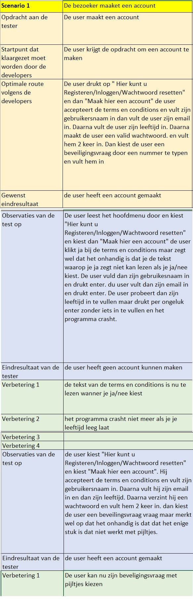

Hier is een gebruikerstest ik bij de eerste verbetering ervoor gezorgd de user niet meer per ongeluk zijn leeftijd leeg kan laten en bij de 2de verbetering heb ik ervoor gezorgd dat user de beveiligingsvraag met pijltjes jan kiezen.

## Reflectie op de workshop (systeem)testen + pen opdracht

Ik heb uit de workshop gehaald hoe je je programma moet testen en welke tests je uitvoert in welke volgorde. Ik heb begrepen dat je eerst unit test voor de individuele componenten dan integratie tests en systeemtest doet om de componenten te samen te testen. Het doel van de eerste 3 stappen is om ervoor te zorgen dat het programma niet crasht in de 4de stap de Gebruiksacceptatie test. In de gebruiksacceptatietest wil je als feedback krijgen dat de interface is hier onduidelijk of ik weet niet wat ik moet klikken op dit scherm en niet als ik dit doe dan crasht de programma(daar zijn de eerste 3 stappen voor om een crash te voorkomen). Voor mij betekend dit dat ik nu beter begrijp hoe je je programma test en waarop ik moet letten tijdens het maken van tests.

Pen opdracht:

Uit de pen opdracht heb ik gehaald dat als je iets wilt testen dan is het belangrijk om te weten waarop je moet testen. Ik vind dat de opdracht totaal niet past bij deze workshop want als je systeemtesten schrijft dan is de kans groot dat je al een product back log hebt en dus weet wat je programma moet kunnen en waarop je moet testen.